МИНИСТЕРСТВО НАУКИ И ВЫСШЕГО ОБРАЗОВАНИЯ
РОССИЙСКОЙ ФЕДЕРАЦИИ
федеральное государственное автономное
образовательное учреждение высшего образования
«Самарский национальный исследовательский университет
имени академика С.П. Королева»
(Самарский университет)

Отчет о выполнении контрольной точки №2
по курсу
«Проектирование программных комплексов»

6231-010402D Абельдинов Р.
6231-010402D Казаков П.А.
6231-010402D Маъруфжонов А.А.
6231-010402D Ненашев Д.А.
6231-010402D Сибряев Е.В.
6231-010402D Старыгин В.А.

Самара 2026

PDOM диаграмма системы
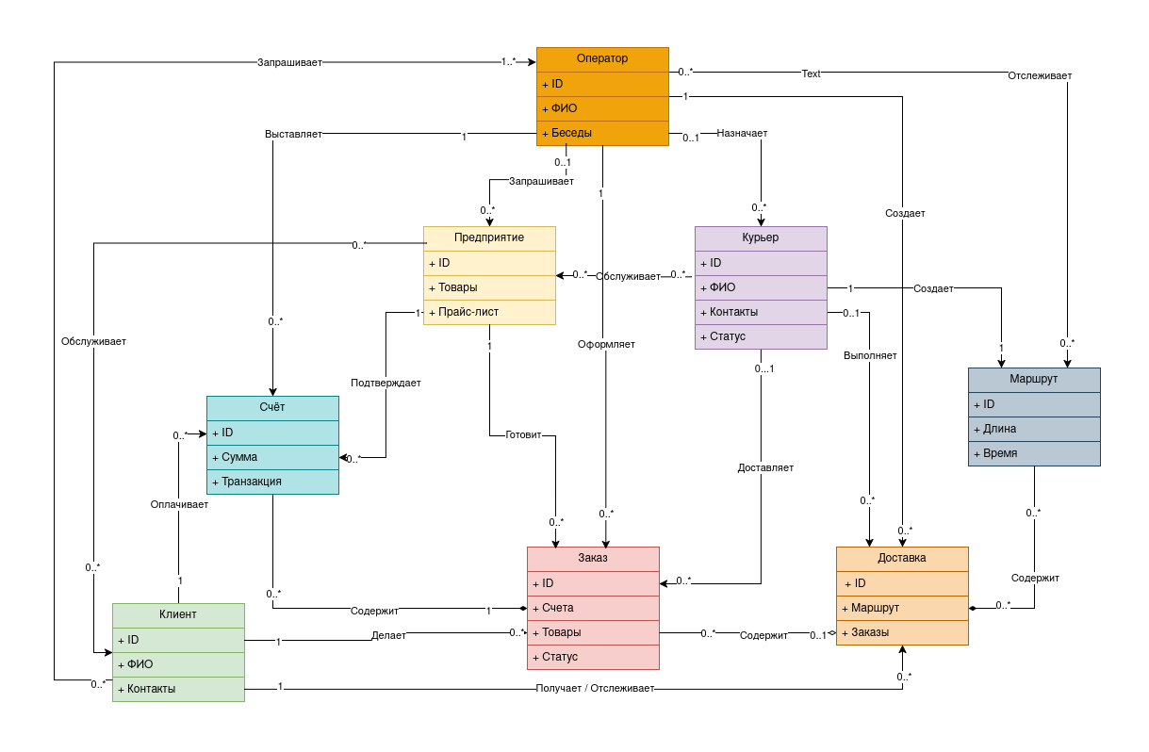
PDOM диаграмма системы

UC4 Оплатить счет
UC5 | Название | Выставить счёт
 | Описание | Показывает развитие событий при выставлении счёта на подтверждённый заказ: расчёт суммы, её согласование с предприятием и отправка счёта клиенту
 | Цель | Сформировать и направить клиенту счёт на оплату подтверждённого заказа
 | Актёры
 | 1 | Оператор (инициатор)
 | 2 | Предприятие (участник)
 | Предусловия | Заказ находится в статусе "подтверждён предприятием"
 | Постусловия | Статус заказа изменен на "ожидание оплаты", счёт направлен клиенту
 | 1 | Оператор выбирает заказ со статусом "подтверждён предприятием"
 | 2 | Оператор рассчитывает сумму заказа
 | 3 | Оператор направляет рассчитанную сумму предприятию для согласования
 | 4 | Предприятие подтверждает сумму заказа
 | 5 | Получено подтверждение об успешном списании средств Оператор меняет статус заказа на "ожидание оплаты"
 | 6 | Оператор направляет счёт клиенту
 | Альтернативы
 | 2.1 | Оператор обнаруживает промокод на скидку от клиента.
 | 2.1.1 | Оператор проверяет корректность промокода
 | 2.1.2 | Оператор возвращается к шагу 2 и перерассчитывает сумму заказа
 | 3.1 | Предприятие отклоняет сумму в связи с устареванием цен
 | 3.1.1 | Предприятие присылает актуальные цены и предоставляет их для повторного расчета
 | 3.1.2 | Оператор возвращается к шагу 2 и перерассчитывает сумму заказа.
 | Исключения
 | 2.1 | Рассчитанная сумма заказа не соответствует условиям рентабельности
 | 2.1.1 | Оператор меняет статус заказа на "отменён"
 | 2.1.2 | Оператор отправляет клиенту сообщение об ошибке

